Press Release
06 de junho de 2016
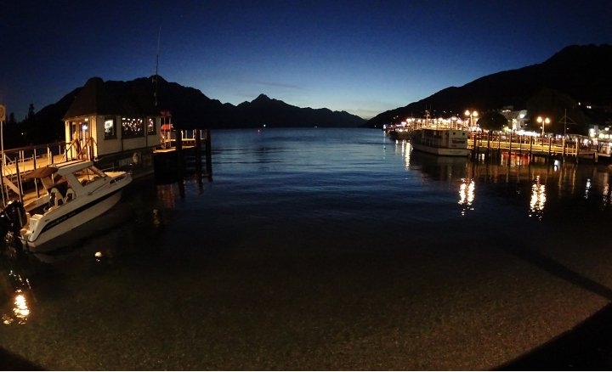
COMO PEIXE NA ÁGUA
O verão está à porta e com ele não poderiam faltar os produtos submergíveis e resistentes à água da Sony, que o acompanharão em todas as suas atividades. Propomos-lhe uma seleção de alguns deles para o incentivar a sair e desfrutar do bom tempo e da água!
Colunas sem fios SRS-XB3
As novas colunas sem fios da Sony foram concebidas para que possa ouvir a sua música de dança favorita, com a inovadora tecnologia EXTRA BASS que lhe oferece graves profundos e potentes. Apesar do seu tamanho reduzido, a coluna sem fios portátil SRS-XB3 produz um som com uma profundidade incrível, graças à tecnologia EXTRA BASS™. Com o seu design resistente à água, a SRS-XB3 está pronta para qualquer situação, onde e com quem quiser.
A SRS-XB3 possui uma gama completa de 48 mm, um potente magneto integrado e um longo alcance para a reprodução de graves profundos. O diafragma leve atinge uma alta pressão sonora para graves mais potentes.
Com um design compacto e portátil e conetividade com um só toque através de NFC ou Bluetooth, pode desfrutar da sua música sem preocupações durante 24 horas, graças à autonomia da bateria.
PVPE SRS-XB3: 170,00€
Para mais informações: http://www.sony.pt/electronics/colunas-sem-fios/srs-x33

Walkman e auscultadores "tudo em um" NW-WS410
O Walkman® desportivo NW-WS4101 acompanha-o nos momentos mais relaxantes ou mais competitivos do seu verão. Concebido para resistir aos elementos, é o seu derradeiro companheiro de descanso ou de entretenimento. Resiste à água até uma profundidade de 2 metros, mesmo em água salgada. Ideal para treinar em todas as condições climáticas entre -5 °C e 45 °C, tal como o NW-WS410.
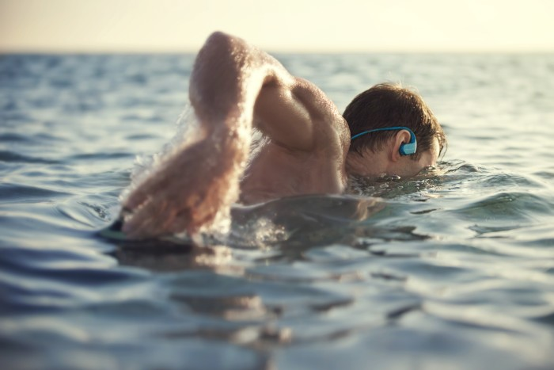
Pode concentrar toda a atenção na sua atividade e, simultaneamente, ouvir as suas músicas favoritas. O ajuste superior do Walkman® permite-lhe praticar uma grande variedade de desportos e atividades com todo o conforto. O design leve e sem fios proporciona um conforto prolongado, passo após passo, quilómetro após quilómetro. A forma ergonómica à volta da orelha garante um ajuste seguro e estável, mesmo durante a prática intensiva de exercício.
PVP NW-WS410: 120,00€ (4G); 130,00€ (8G)
Para mais informações: http://www.sony.pt/electronics/walkman/nw-ws410-series

Auriculares desportivos MDR-AS600
Independentemente do estado do tempo ou da atividade, continue a desfrutar da sua música graças os auriculares internos MDR-AS600BT, com Bluetooth® e design resistente a salpicos (resistente à água IPX42). O design de inspiração desportiva mantém os auriculares em posição, para que possa treinar de forma mais intensa e durante mais tempo; além disso, graças ao microfone integrado, pode atender facilmente as suas chamadas em movimento. Também se pode ligar, sem fios, ao seu smartphone selecionado com a tecnologia NFC de um só toque.
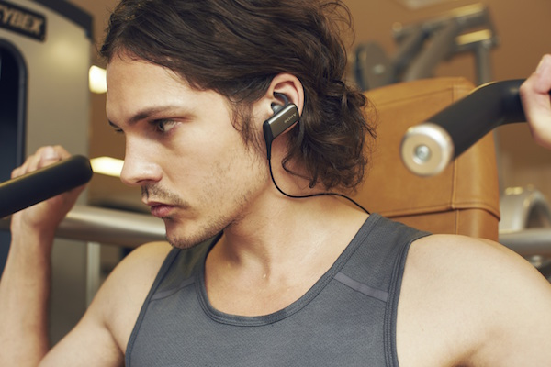
Deixe-se envolver pelo som dinâmico durante cada sessão de treino. Os diafragmas de neodímio integrados garantem uma nitidez superior, para lhe oferecer uma lista de reprodução envolvente. Além disso, desfruta de um maior tempo de reprodução, graças à autonomia prolongada da bateria de 8,5 horas.
PVP MDR-AS600: 90,00€
Para mais informações: http://www.sony.es/electronics/auriculares-internos/mdr-as600bt

Action Cam HDR-AS50
Divirta-se com a nova e resistente Action Cam. Mergulhe até 60 m de profundidade com a caixa estanque incluída, que lhe permite aceder facilmente aos botões da câmara. E capte tudo o que quiser debaixo de água. Explore todos os recantos com proteção contra impactos, humidade, oxidação, pó e areia
Conte com o SteadyShot™ para gravar vídeos estáveis, grave no escuro com uma excecional sensibilidade e pouca luz, altere a cobertura da área com o novo campo de visão ajustável e desfrute de um desempenho superior inigualável com o trio formado pelo sensor Exmor R®, o processador BIONZ X™ e a lente ZEISS®.
A Action Cam HDR-AS50R resistente e compacta permite-lhe desfrutar de divertidas gravações de vídeos POV, o seu design prático incentiva à gravação de filmes no dia a dia e as suas funções avançadas, tais como SteadyShot e 4K Time-lapse Capture, entre outras, tornam a captação mais fácil e divertida.
Além de poder transportá-lo no pulso, este telecomando pode ser montado numa variedade de acessórios opcionais, tais como a pega para captação. Prepare-se para a aventura e a captação em qualquer momento e lugar e desfrute de momentos de pura diversão.
PVPE Action Cam HDR-AS50: 225,00€
Para mais informações: http://www.sony.pt/electronics/actioncam/hdr-as50

Câmara compacta DSC-TX30
Imagens fabulosas em qualquer situação! Na piscina, a fazer mergulho ou a caminhar pela montanha, a TX30 dispõe de um ecrã OLED e um sensor de 18,2 MP para que possa captar fotografias detalhadas e vídeos Full HD fluidos de recifes de coral ou de montanhas verdejantes. É resistente à água até 10 metros de profundidade, ao pó, ao frio e às vibrações. Concebida para suportar condições extremas, mas com um desempenho igualmente fantástico em dias ensolarados, a TX30 é resistente ao pó, aos impactos e ao calor.
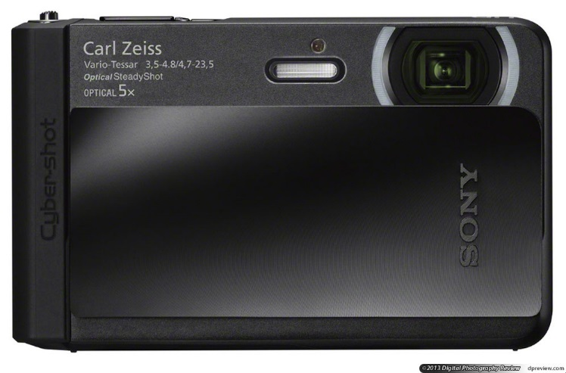
A sua lente Carl Zeiss® com zoom ótico de 5x capta qualquer tipo de cena, desde paisagens em grande angular até primeiros planos repletos de detalhes. O Optical SteadyShot compensa as oscilações de forma dinâmica, mantendo a imagem focada, para que tire partido da liberdade de captar imagens com uma nitidez cristalina em movimento e sem tripé.
Veja cada imagem com elevada nitidez, mesmo sob luz solar intensa. O ecrã tátil OLED de alta resolução permite-lhe ajustar as definições e rever fotografias com apenas um toque de dedo.
Crie filmes em Full HD como um profissional, para captar as sensações do momento. Grave vídeos Full HD a 30 fotogramas por segundo e reproduza-os num televisor de grande ecrã, assim que regressar a casa.
PVP DSC-TX30: 300,00€
Para mais informações: http://www.sony.pt/electronics/camaras-cyber-shot-compactas/dsc-tx30

Para mais informações:
Gabinete de Imprensa Sony Portugal - GCI
Dulce Velez - dvelez@gci.pt
Telefone 21 355 30 39 / Telemóvel 93 355 30 31

